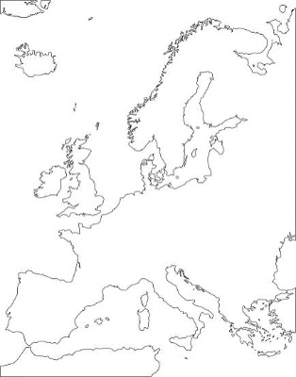
Na mapě nejsou souostroví Nová Země, Země
Františka Josefa a Špicberky/Svalbard/.
*** najdi je na mapě světa
e
d
c
a
2
b
1

Souostroví Evropy: souostroví 1 - jeho největší ostrovy a –
b –
souostroví 2 - jeho největší ostrovy c –
d –
e -

